PEREGRINAÇÃO  SECRETARIADO RAINHA DA PAZ - BH  Lourdes– Rocamadour – Sagrado Coração de Jesus – São Cura D´Ars–La Salette–Turim –Rosa Mística –Pádua e MEDJUGORJE  18AGOSTOa 2 SETEMBRO 2026(16dias)  Diretor Espiritual: Pe. Luciano Borges Basílio  Guia: Miroslav Deur (Fala português e croata)  VALOR TOTAL 5.250,00 DÓLARES - Saída de São Paulo  (Tarifa e roteiro sujeitos a alteração). | 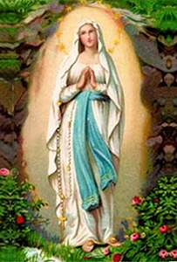

18 AGO (TER) – BRASIL/ TOULOUSE
Apresentação no aeroporto para embarque com destino a Toulouse, França.

19AGO (QUA) TOULOUSE aLOURDES (180 km)
Chegada em Toulouse e traslado em ônibus para Lourdes. Jantar e pernoite

20AGO(QUI) LOURDES
Café da manhã. Possibilidade de conhecer e/ou participar dos banhos. Celebração da Santa Missa. À tarde, visita ao Santuário de Nossa Senhora de Lourdes: Basílica, Cripta, Gruta das Aparições, Esplanada, casa de Bernadette Soubirous, o “Moinho de Boly” e o quarto onde nasceu Bernadette. À noite, participação na tradicional procissão das velas. Jantar e pernoite.

21AGO (SEX) LOURDES, ROCAMADOURe BRIVE LA GAILLARD (390 km)
Após o café da manhã, viagem para Rocamadour. Segundo a tradição, ali viveu o eremita Zaqueu de Jericó (falecido por volta de 70 d.C.), que teria trazido a estátua da Virgem Negra, datada do século IX. Muitos milagres foram reportados neste local. Jantar e pernoite em Brive-la-Gaillarde.

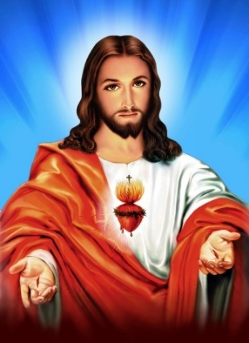
22AGO (SAB)BRIVE – PARAY-LE-MONIAL (SAGRADO CORAÇÃO DE JESUS) – VILLEFRANCHE (430 km)
Após o café da manhã, partida para Paray-le-Monial, na Borgonha, onde no século XVII ocorreram as aparições de Jesus a Santa Margarida Maria de Alacoque, religiosa da Ordem da Visitação de Santa Maria. Visita à Basílica dedicada ao Sagrado Coração de Jesus. Jantar e pernoite em Villefranche.

23AGO (DOM)VILLEFRANCHE, ARS SUR FORMANS e LA SALETTE (260 km)
Pela manhã, visita à cidade de Ars-sur-Formans, onde viveu São João Maria Vianney, o Santo Cura d’Ars. Em seguida, viagem para La Salette, local da aparição de Nossa Senhora em 19 de setembro de 1846 aos pastores Maximin Giraud e Mélanie Calvat. Após investigação, o bispo de Grenoble reconheceu a autenticidade da aparição. Hoje, o local é o Santuário de NotreDame de La Salette. Jantar e pernoite.

24AGO(SEG) LA SALETTE / TURIM(300 km)
Pela manhã, viagem para Turim. Visita à Catedral de São João Batista, onde se encontra o Santo Sudário (em urna) e sua réplica exposta. Visita também à Basílica de Corpus Christi (Milagre Eucarístico de Turim) e à Basílica de Nossa Senhora Auxiliadora, que guarda o corpo de São João Bosco. Jantar e pernoite em Turim.

25AGO (TER) TURIM /COLLE DON BOSCO / MONTICHIARI (280 km)
Após o café da manhã, viagem para Pádua. Visita à Basílica de Santo Antônio e ao Santuário de São Leopoldo Mandic. Continuação da viagem para a Croácia, com hospedagem em Rijeka, cidade encantadora na costa do Mar Adriático. Jantar e pernoite..

26 AGO(QUA) - MONTICHIARI – PÁDUA -RIJEKA (400 km)
Após café da manhã seguiremos para Padua para visita a Basílica de Santo Antônio e o Santuario de São Leopoldo Mandic,seguiremos viagem para a Croácia, onde ficaremos hospedados em Rijeka, uma vislumbrante cidade da costa do mar adriático. Jantar e Pernoite.

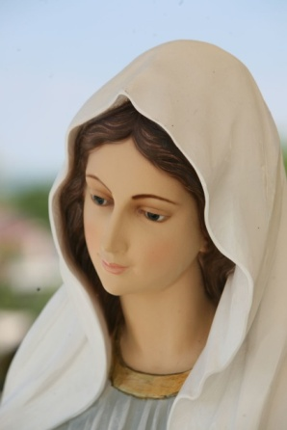
27AGO (QUI) RIJEKA - MEDJUGORJE (500 km)
Pela manhã, viagem com destino a Medjugorje.

26AGO (QUI) a 1SET(TER) PROGRAMAÇÃO DA PARÓQUIA DE MEDJUGORJE.

PROGRAMAÇÃO PARA O NOSSO GRUPO:
- Colina das Aparições – Podbrdo: subida até o local das primeiras aparições de Nossa Senhora em Medjugorje. Durante a subida rezaremos o Rosário.
- Cruz Azul: cruz colocada na base da Colina das Aparições em 1985, local onde o grupo de oração do vidente Ivan Dragicevic se reunia desde 1982. Foi também o lugar de inúmeras aparições da Rainha da Paz, incluindo aquelas à vidente MirjanaDragicevic-Soldo nos dias 2 de cada mês, durante muitos anos.
- Monte Krizevac – Monte da Cruz: subida meditativa com a oração da Via-Sacra.
- Visita ao túmulo do Pe. SlavkoBarbaric: frei franciscano que difundiu pelo mundo as mensagens de paz e reconciliação de Nossa Senhora. Autor de diversos livros e iniciador de seminários e do Festival dos Jovens. Faleceu em 24 de novembro de 2000. É a única pessoa mencionada nas mensagens de Nossa Senhora, que disse em 25 de novembro de 2000: “Alegro-Me com vocês e desejo dizer-lhes que seu irmão Slavko nasceu para o Céu e que intercede por vocês.”
- Imagem de Jesus Ressuscitado: escultura em bronze da qual, há anos, brotam continuamente gotas de água.
- Vilarejo de Surmanci: um dos cinco vilarejos de Medjugorje. Em sua capela encontra-se o ícone de Jesus Misericordioso, associado a um dos milagres que contribuíram para a beatificação de São João Paulo II. Também guarda relíquias de Santa Faustina e de São João Paulo II.
Tihaljina: pequeno vilarejo cujo nome significa “local de silêncio”, a cerca de 45 minutos de Medjugorje. Em sua igreja encontra-se uma belíssima imagem de Nossa Senhora das Graças, amplamente identificada como a Rainha da Paz de Medjugorje. A igreja ganhou notoriedade especialmente no período em que o Padre Zovko foi pároco (1985–1991), após sua libertação da prisão, quando muitos fiéis se reuniam para vê-lo, já que havia testemunhado as aparições.

Importante para o Peregrino em Medjugorje
Para que cada peregrino tenha um aproveitamento espiritual profundo em Medjugorje, é essencial viver as primeiras palavras da Rainha da Paz pronunciadas naquela terra abençoada: PAZ e RECONCILIAÇÃO.
Isso significa abrir o coração para uma sincera confissão, reservar momentos pessoais de oração, adoração e meditação, conforme a inspiração interior.Como ensina o Pe. Jozo: "O peregrino que vai a Medjugorje de coração aberto nunca volta o mesmo."

1SET (TER) – MEDJUGORJE / BRASIL
Pela manhã, traslado ao aeroporto para embarque com destino ao Brasil.

2 SET(QUA) CHEGADA AO BRASIL

INCLUÍDO NO PREÇO:
- Bilhete aéreo internacional e taxas de embarque; transporte em ônibus conforme o programa.
- Hospedagem em hotéis de categoria turística superior. Meia pensão na França, Itália e Croácia (café da manhã + jantar). Pensão completa em Medjugorje (café da manhã, almoço e jantar).
- Seguro viagem até 69 anos. (Acima dessa idade consultar ficha de inscrição.
- Todas as taxas de serviço e imposto IVA.

EXCLUÍDO DO PREÇO:
- Gorjetas e extras de caráter pessoal, Bebidas e refeições não especificadas.Entradas não mencionadas expressamente no programa.
- Adicional para quarto individual consultar ficha de inscrição.

Inscrição:

SECRETARIADO RAINHA DA PAZ  Av. Álvares Cabral, 381/701  30.170-001 – BELO HORIZONTE – MG  TEL/WhatsApp: (31) 3273-8654  E-MAIL: rainhadapazbh@hotmail.com | PRISMAZUL  RUA TRÊS DE MAIO, 105VILA MARIANA  04.044-020 – SÃO PAULO – SP  TEL/WhatsApp: (11) 5574-0030  E-MAIL: prisma.turismo@uol.com.br

